Зуева Татьяна Владимировна
МАДОУ Детский сад №6 г.Кунгур
Воспитатель

Аннотация к работе:
Викторина «Овощная сказка» предназначена для детей старшего дошкольного и младшего школьного возраста. Она поможет детям не только закрепить знания об овощах, но и вспомнить литературные произведения. Что поможет вызвать интерес у ребенка к чтению. Эту викторину могут использовать в работе воспитатели, учителя начальных классов, педагоги дополнительного образования, а также родителям.

Викторина для детей дошкольного возраста
«Овощная сказка»
1Какой овощ Фея превратила в карету для Золушки?
А) Капусту Б) Тыкву В) Баклажан
2 Как правильно называется сказка Ганса Христиана Андерсена
«Принцесса на»….
А) горошине Б) фасоли В) бобах
3 Какой овощ, в русской народной сказке, помогали вытягивать Жучка, кошка и мышка?
А) Редьку Б) Редиску В) Репку
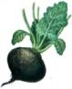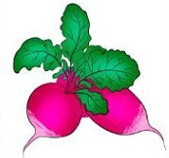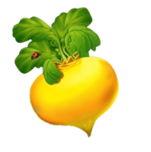

4 Каким овощем был главный герой сказки Джанни Родари «Приключения Чиполлино»
А) Чеснок Б) Лук В) Тыква
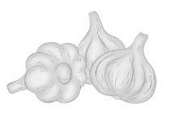

5 Чем угостила соседка Коза семью зайцев из сказки «Мешок яблок»
Сутеева В. Г.
А) Грибы Б) Яблоки Г) Капусту
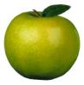

6 Какой подарок принес заинька Танюшке в русской народной сказке «Бычок- смоляной бочок»
А ) Капусту В) Морковь Г)Яблоки

7 Как называется рассказ у Николая Носова
А) Помидоры Б) Огурцы В) Кабачки

8 Какой овощ захотел вытащить Дед в русской народной сказке «Пых»
А) Картошку Б)Репку В) Морковку
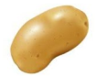

9 Что досталось медведю, когда мужик убирал урожай репы, в русской народной сказке «Вершки и корешки»
А) Вершки Б) Корешки В) Мужик все отдал медведю

10 Что приготовила хозяйка из овощей, когда пришла с базара домой в стихотворении Сергея Михалкова «Овощи»
А) Овощное рагу Б) Овощной суп В) Овощной салат

Бланк ответов
Номер вопроса | Ответ
1. | Б) Тыкву
2. | А) горошине
3. | В) Репку
4. | Б) Лук
5. | Г) Капусту
6. | А ) Капусту
7. | Б) Огурцы
8. | Б)Репку
9. | А) Вершки
10. | Б) Овощной суп

Список использованных источников:
https://ddu108grodno.schools.by/class/20795/news/700487
https://yandex.ru/images/search?pos
https://yandex.ru/collections/card/5b8352fc8953bd008af7a853
https://yandex.ru/images/search?pos

